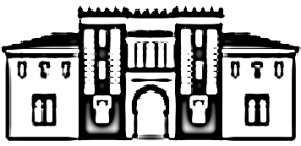 | TROPA HUEZNAR · GRUPO XV "LA BUHAIRA"  Investigueichon for Campamenteichon

En los últimos meses hemos estado trabajando las técnicas scouts de morse y orientación. Durante el campamento vamos a ver otras cosas como la construcción y la cocina. Peeeeerooooo... antes de hacer los talleres y actividades del campamento vamos a hacer una labor de investigación esencial.

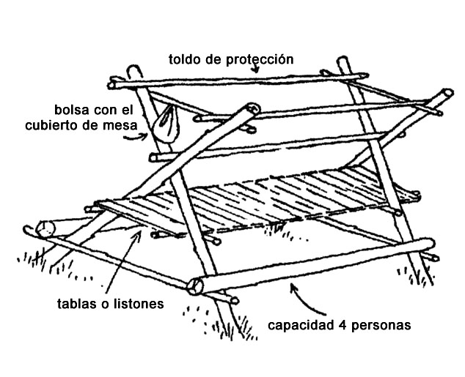
Vamos a premiar a la patrulla que traiga, para la reunión del día 20 de Junio, la mejor información sobre construcción y cocina de campamento. Os damos unas guías a tener en cuenta para cada técnica scout. Más tarde, en el campamento, podremos poner en práctica todas las ideas e inventos que surjan en esta labor de... INVESTIGUEICHON!!!

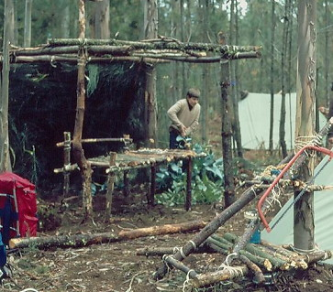
Guías para investigar sobre ...
CONSTRUCCIOOOOOOONEEEEEEEES!!
- Tipos de construcciones que se pueden realizar para las patrullas y la tropa en general.
- Materiales necesarios: aquí tened en cuenta que basicamente usamos palos y cuerda de pita. Podéis innovar con cosas nuevas, pero deben ser realistas y posibles (por ejemplo, no vamos a usar cemento ni aluminio).
- Técnicas de nudos para construcciones
- Diseños de tipos de construcciones (plataformas, escaleras, muebles, herramientas, etc.)

Guías para investigar sobre ...
COCIIIIINAAAAAAAA:
- Recetas para la marcha: ingredientes con poco peso y espacio, pero que cundan y que resulten energéticos para el ejercicio.
- Tened en cuenta la caducidad o conservación de los alimentos (en el campamento no tenemos frigorífico!!)
- Alimentación equilibrada
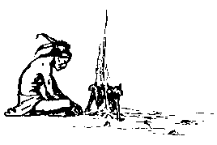
- Higiene en la cocina
- Utensillos necesarios

A parte de todo esto, os recordamos algunos materiales necesarios que también vamos a necesitar y os mencionamos algunos talleres que vamos a hacer por si queréis ir investigandeichon o aprendiendeichon algo:

- Materiales para el banderín (telas y palo).

- Materiales para disfraces: tanto de Astérix y Obélix como para los disfraces de la mafia de los dáis comunes.

- Taller de costura (que puede venir bien para terminar los banderines).

- Lavado de ropa a mano después de la marcha.

Con todo esto, por patrullas, vamos a dar los siguientes premios a las mejores patrullas en técnica de...:

- Morse (este ya está adjudicado)
- Orientación
- Cocina
- Costura
- Construcciones
- Investigación (esto hay que currárselo antes del campamento)

